**上线申请与审核**

**Version 2.4.3**

**2020年07月02日**

|  |  |  |  |
| --- | --- | --- | --- |
| **Version** | **上线list概述** | **申请人** | **申请日期** |
| V2.4.3 | 一、交互   1. 跃迁、衍生、优化参数调整 2. 性质预测去掉上传文件和绘制分子单选框 3. 定点开关默认为开启状态   二、功能与服务  1、多片段定点跃迁  2、分子对接上传文件支持chemdraw格式（.cdx）  3、OCR识别优化 | 刘书伶 | 2020年07月02日 |

|  |  |  |  |
| --- | --- | --- | --- |
| **审批结论**  （同意/驳回） | **说明、意见和建议** | **审批人** | **审批日期** |
|  |  |  |  |
|  |  |  |  |

**目 录**

1. 项目名称 3

2. 项目背景 3

3. 解决方案及策略 3

4. RD自测/药化评估 4

5. QA测试 4

6. Case展示 4

7. Action List 5

# 项目名称

【线上平台日常迭代v2.4.3】

# 项目背景

交互优化、多片段定点衍生。

# 解决方案及策略

###### 3.1 解决方案

###### 3.2 功能增改

* + 1. 支持多片段定点跃迁

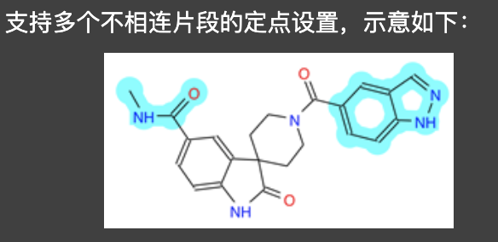

3.2.2 分子对接支持上传chemdraw格式

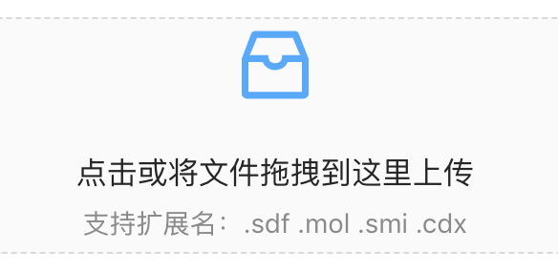

3.3.3 输入参数调整

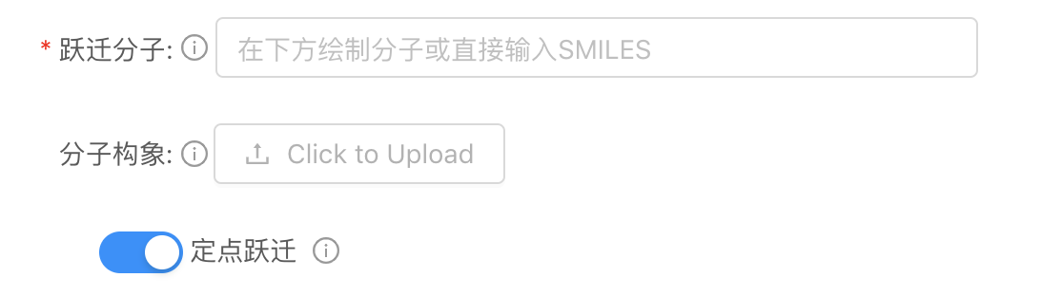 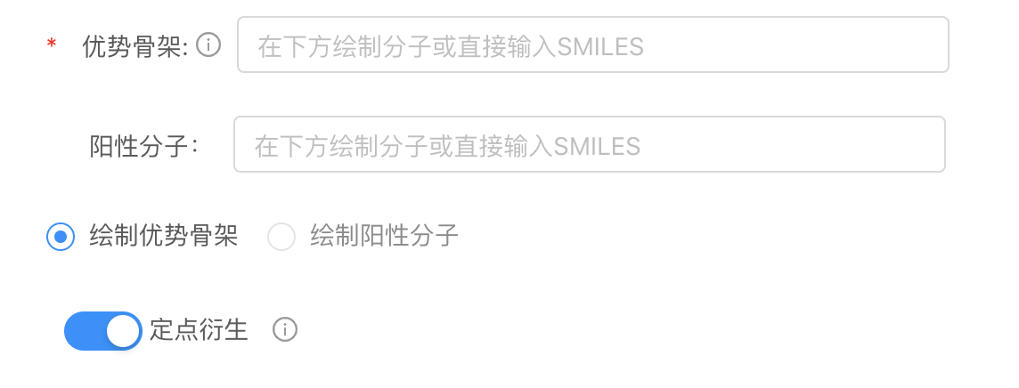

# RD自测/药化评估

多片段定点跃迁：已自测/已评估

# QA测试

###### 5.1 功能测试报告

**1）用例覆盖情况及通过率**

用例总数20，覆盖全面，具体用例如下图（截取部分）。

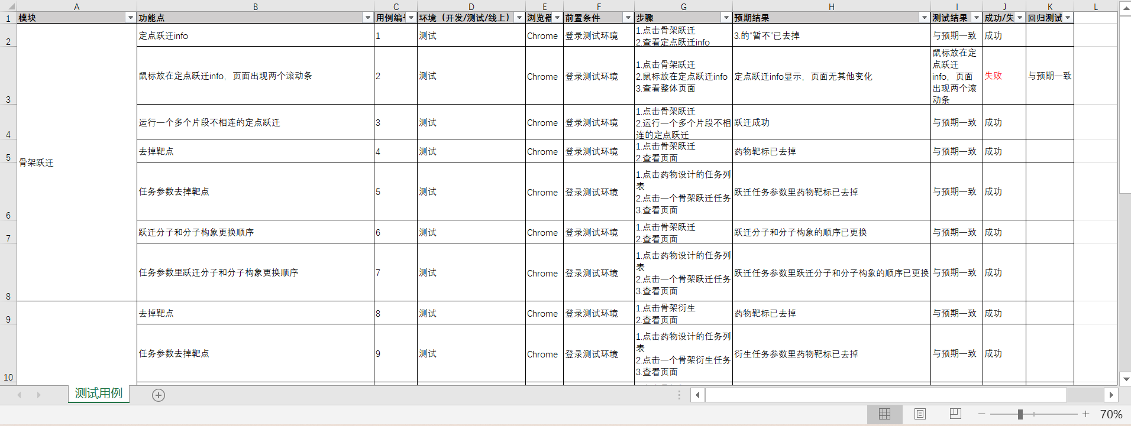

测试未通过用例数：4

测试通过用例数：16

通过率：80%

**2）****Bugs统计**

测试发现bug数：4

已修复bug数：4

未修复的bug数：0

###### 5.2 压力测试（稳定性测试）报告

**普通骨架跃迁任务**

共运行10个例子

成功：8

失败：2

失败原因：工程原因，已修复

**多片段定点跃迁**

共运行5个例子

成功：3

失败：2

失败原因：造成破环了，失败是正常结果

**骨架衍生任务**

共运行9个例子，全部成功

**分子优化任务**

共运行2个例子，全部成功

**分子对接任务**

共运行4个例子，全部成功

# Case展示

（测试环境实操演示）

# Action List